Informacja
Kamień, 10.10.2022 r.

W ramach przyznanej dotacji z Wojewódzkiego Funduszu Ochrony Środowiska i Gospodarki Wodnej w Rzeszowie 35% kosztów tj. 1 764,71 zł
i Narodowego Funduszu Ochrony Środowiska i Gospodarki Wodnej 50% kosztów tj. 4 235,29 zł oraz Urzędu Gminy Kamień tj. 6 967,97 zł zostało zrealizowane zadanie pod nazwą „Usuwanie wyrobów zawierających azbest
z terenu Gminy Kamień”. Z terenu Gminu Kamień zostało odebrane i przekazane na składowisko odpadów 35,42 Mg materiałów zawierających azbest. Przedmiotowe zadanie zostało zrealizowane przez firmę: P.P.H.U. „WAGRA” Wacław Ostrowski Wyżnica Kolonia 94, 23-251 Dzierzkowice w okresie 26. 08. 2022 r. – 30. 09. 2022 r.. Zrealizowane zadanie przyczyniło się do osiągnięcia efektu ekologicznego poprzez stopniowe usuwanie materiałów zawierających azbest na terenie Gminy Kamień.

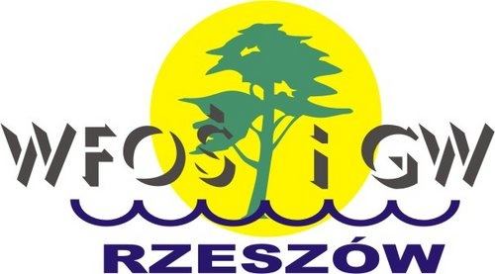
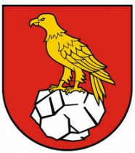

Gmina Kamień

